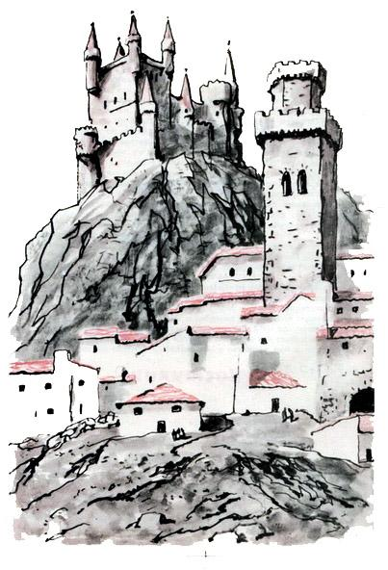 У красавицы королевы родился сын. Конечно, и отец-король, и придворные, и все слуги тотчас же сбежались посмотреть на новорождённого. Как же удивились они, когда увидали, что родился у королевы не мальчик, а самый настоящий медвежонок! Косолапый, покрытый шёрсткой, он забавно кувыркался в своей золотой колыбели, но, глядя на его смешные проделки, никто даже не улыбнулся. А больше всех горевала сама королева. Она пригласила самых замечательных докторов и со слезами просила их превратить медвежонка в мальчика. Однако, как они ни старались, медвежонок так и остался медвежонком. Наверное, кто-то заколдовал его. Ведь у королей всегда немало врагов, и среди них бывают не только люди, но и волшебники. А с ними бороться и королям не под силу!И всё-таки это был не простой медведь, а принц и наследник всего королевства! Надо было дать ему настоящее королевское воспитание. Поэтому, едва сын подрос, красавица королева пригласила к нему самых замечательных учителей, и они обучили принца всевозможным наукам: читать, писать, считать, даже танцевать научили медведя! И когда он появлялся на придворном балу – танцевал так ловко и рассуждал так умно, что, если бы не обросшая густой шерстью морда, никто бы не подумал, что это не человек. В нарядном камзоле и со шпагою на боку чудо-медведь выглядел настоящим принцем!Наконец принцу исполнилось двадцать лет, и королева послала его путешествовать. Во многих странах побывал чудесный медведь, многому научился и стал ещё умнее. А возвратившись домой, объявил королеве, что хочет жениться.Королева заплакала.– Забудь об этом, сынок, – сказала она. – Ты не человек, а медведь, и никто тебя не полюбит.Но принц не согласился с королевой и продолжал настаивать на своём.Конечно, как часто бывает в сказках, недалеко от дворца жил кузнец с тремя дочерьми.Все три дочери были очень красивы, и принц частенько любовался ими из своего окошка. А потом стал приходить к кузнецу в гости. Когда же девушки привыкли к нему и перестали его бояться, спросил старшую дочь – не хочет ли она стать принцессой и выйти за него замуж.Старшая дочь была хитрой девушкой. Она не сказала принцу ни «да» ни «нет» и попросила его прийти за ответом на другой день. Сама же пошла к отцу и объявила ему, что не любит и никогда не полюбит принца, но выйдет за него замуж, станет принцессой, а потом убьёт медведя.Умный принц, хоть и был медведем, но сердцем понял, что девушка его нисколько не любит и утром, придя к кузнецу, объявил ему, что не любит старшую дочь и хочет жениться на средней.Однако и средняя дочь кузнеца была не добрее старшей. Она тоже ничего не ответила принцу и просила его подождать до завтра. Сама же пошла к отцу и объявила ему то же самое: она станет принцессой, а потом убьёт медведя.И на этот раз сердце подсказало принцу, что средняя дочь его нисколько не любит. Наутро он пришёл к кузнецу и сказал, что хочет жениться на младшей.Третья дочь вовсе не походила на своих сестёр. Она была доброй девушкой. И, услыхав от отца, что принц хочет на ней жениться, покраснела от радости и тут же призналась, что давно уже любит несчастного принца и хоть сейчас готова выйти за него замуж.– Но он же не человек, а медведь! – старался отговорить её кузнец.– Ну и что же? – отвечала ему красавица. – Лучше жить с добрым медведем, чем со злым человеком!Она вышла к принцу и объявила ему о своём согласии.Так младшая дочь кузнеца стала принцессой и женой чудо-медведя.Вскоре у них родился сын. Вы думаете, что это был опять медвежонок? Нет, у принцессы родился мальчик, такой прекрасный, что все на него любовались.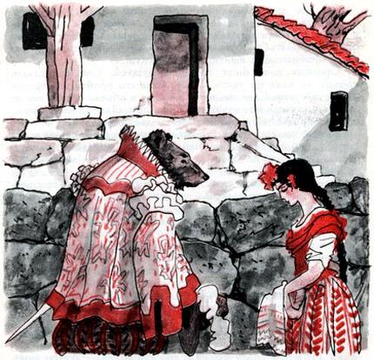Конечно, и красавица королева пришла полюбоваться на внука. Увидав в колыбели не медведя, а весёлого румяного мальчика, она не могла скрыть своего удивления.– Вы заблуждаетесь, ваше величество, – призналась с радостью молодая принцесса. – Ваш сын не всегда бывает медведем: дома он сбрасывает свою шкуру и становится человеком!Она была простодушна. Она не знала, что это тайна, о которой нельзя говорить никому на свете. Теперь же от королевы во дворце стало известно, что принц-медведь каждый вечер превращается в человека.Принц опечалился.– Что ты наделала! – сказал он своей молодой жене. – Ты погубила нас обоих. Теперь я должен уйти из дома и жить в лесу, как живут все звери. Но если ты всё-таки захочешь увидеть своего несчастного мужа, ищи меня на Зелёном лугу.Так сказал принц-медведь и исчез. А принцесса даже не успела спросить у него, где находится этот Зелёный луг. Она обегала весь дворец, спрашивала у придворных, у слуг, даже у поваров на кухне, но никто не мог ей сказать, как пройти к Зелёному лугу. Тогда принцесса обратилась за советом к одной знакомой волшебнице.– Ступай в горы, постучись к Луне и спроси у неё совета, – ответила волшебница.Как сказала колдунья, так и сделала молодая принцесса. Она отправилась в горы и добралась до самой высокой вершины, из-за которой – она знала это – каждый вечер поднималась Луна. Но Луны ещё не было. Только три бледные девушки вышли ей навстречу.– Мы дочери царицы-Луны, – объяснили они принцессе. – Обожди немного. Наша мать скоро поднимется над горой.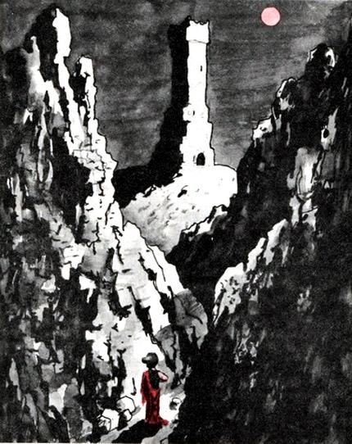Так и случилось. Царица-Луна медленно взошла над вершиной.– Как я устала! – простонала она. – Как надоело мне каждый месяц то таять, омываясь дождями, то опять становиться полной. Дайте мне поесть, девочки.Дочери принесли ей ужин, и Луна стала есть и увеличиваться. Она росла и росла, и принцесса так удивилась этому, что невольно вскрикнула. Только тут заметила её царица и недовольно спросила:– Кто ты такая и что нужно тебе в моём доме?Откровенно обо всём рассказала Луне принцесса, а потом спросила, как найти дорогу к Зелёному лугу.– О нет! – вздохнула в ответ Луна. – Я не знаю дороги к Зелёному лугу. Я никогда не видала Зелёного луга. Постучи-ка ты лучше к Солнцу. Отец-Солнце ходит по небу выше меня. Он всё видит. Спроси у него совета.Делать нечего – побежала принцесса к Солнцу. Оно жило за краем моря и каждое утро поднималось над волнами.Три девушки, три дочери Солнца, встретили принцессу у края моря. Краснощёкие и весёлые, они объяснили принцессе, что их отец ещё не всходил на небо, но очень скоро взойдёт. И вот, лишь только показалось над волнами пылающее светило, принцесса тотчас же обратилась к нему с вопросом:– Солнце! Ты поднимаешься выше всех, даже выше Луны. Помоги же мне, объясни, как найти дорогу к Зелёному лугу.Солнце приподнялось над волнами. Оно стало большим и круглым и весело рассмеялось:– Это верно, я поднимаюсь выше всех, даже выше Луны, но вот луга, Зелёного луга, никогда ещё не видал. Уж не спрятался ли он за дремучим лесом? В дремучий лес мои лучи никогда не проникают. Там хозяин не я, а холодный Ветер.Принцесса побежала за Ветром. Она прибежала в дремучий лес и стала звать:– Ветер! Ветер!Но Ветер не появился. Наконец из чащи донёсся тихий стон и, тощие, бледные, дрожа от холода, вышли навстречу три дочери Ветра. Они прошептали:– Ветер близко, очень близко. Берегись – он сейчас ворвётся…Не успели сказать – зашумели, закачались деревья, дождём посыпались листья, небо загудело, завыло, и в чащу ворвался Ветер.– Знаю, знаю, всё знаю! – громко засвистел он в ответ на слова принцессы. – Ещё сегодня я пролетал над Зелёным лугом и ерошил шерсть на спине твоего медведя! Ступай сквозь чащу, сквозь бурелом, иди без дороги дремучим лесом, спеши вслед за мной – только не отставай: я выведу тебя к Зелёному лугу!Он громко свистнул и ринулся прямо в чащу, а принцесса поспешила за ним. Деревья хватали её за одежду, били ветками по лицу, корни цеплялись за ноги, а Ветер всё мчался и мчался вперёд, не останавливаясь ни на мгновение.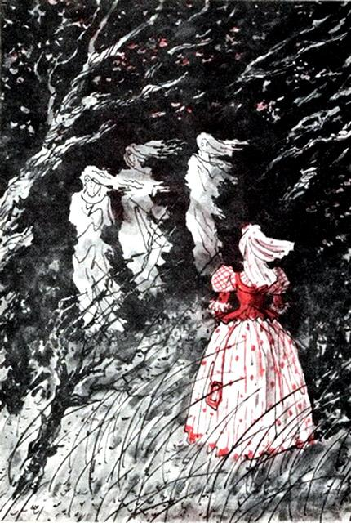Весь день и всю ночь бежала принцесса вслед за Ветром. Но вот забрезжило утро, деревья стали редеть, и перед нею открылся просторный луг – Зелёный луг, покрытый изумрудной травой. На лугу паслись медведи. Весёлые и беспечные, они играли и кувыркались на сочной траве. Их было так много, что принцесса невольно отступила: она не знала, который же из них её муж, её любимый принц! И вдруг заметила в стороне от резвящихся и весёлых зверей одинокого и печального медведя. Он стоял неподвижно и глядел на принцессу грустными глазами.– Это он! – вскрикнула красавица, подбежала к зверю и крепко обняла его за шею.Она не ошиблась. Медведь взревел и поднялся на задние лапы. Чары рушились. Принц сбросил с себя медвежью шкуру и стал навсегда молодым и стройным красавцем.Взявшись за руки, радостные и счастливые, они пошли во дворец и предстали перед самим королём.– Неужели это мой сын? – спросил удивлённый король.– Это чужой человек. Мы с ним незнакомы, – зашептались придворные.– Уведите его! – приказал король. И слуги уже бросились выполнять приказание. Но мать-королева остановила их.– Позовите учителей, которые обучали принца! – приказала она и вместе с королём удалилась в свои покои, оставив учителей проверять знания юноши.Знаменитые учителя три дня задавали пришельцу вопросы, и он отвечал им обстоятельно и толково обо всём, чему они его научили когда-то.На четвёртый день учёные пришли к королю и сказали:– Ваше величество! Он знает всё. Это ваш сын и наследник, которого мы обучали всем наукам!Привели принца, и король обнял его. Он приказал трубить в трубы и устроить во дворце праздник с музыкой и весёлыми танцами. На балу принц танцевал с принцессой, и в нарядном камзоле, со шпагою на боку он совсем не был похож на медведя. И все радовались за него.Радовался король-отец, радовалась королева-мать. Но больше всех радовалась молодая принцесса, любовь которой сделала принца навсегда человеком.Почему бы и нам не радоваться вместе с ними!

